Baarn, 11 september 2025

REACTIEFORMULIER nav Buurparticipatie en informatie
Buurtbewoners rondom Nieuw Baarnstraat 31-33,

In oktober 2023 is de gemeenteraad van Baarn akkoord gegaan met het ingediende project aan de Nieuw Baarnstraat 31-33 om het bestaande bedrijfs,- woonpand om te zetten naar zeven seniorenlevensbestendige betaalbare woningen.

Door informatie en feedback van de bewoners, welstand, gemeenteambtenaren, veranderde regelgeving en vele andere facetten hebben de initiatiefnemers en de architect besloten om het plan Nieuw Baarnstraat 31-33 nogmaals in zijn geheel te herorganiseren.

Wij stellen u graag een aantal vragen over het resultaat van de voorliggende plannen 2025, zie de vragen hieronder.

PLAN 2023 PLAN 2025
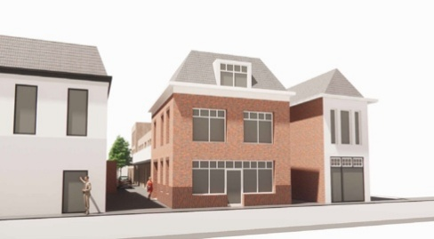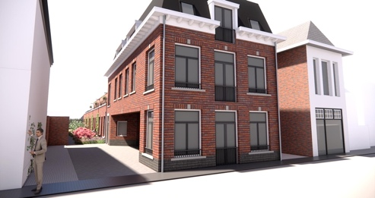
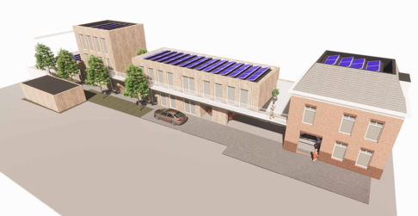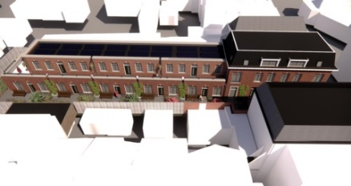

Zie blad 2 voor de vragen.

VRAGEN:
Was u in 2023 voor of tegen het toen voorliggende plan voor Nieuw Baarnstraat 31-33 VOOR / TEGEN
Waarom was u TEGEN ?
……………………………………………………………………………………………………………………………
……………………………………………………………………………………………………………………………
……………………………………………………………………………………………………………………………
……………………………………………………………………………………………………………………………
……………………………………………………………………………………………………………………………
……………………………………………………………………………………………………………………………
……………………………………………………………………………………………………………………………
……………………………………………………………………………………………………………………………

Is het voorliggende plan 2025 voor u acceptabel JA / NEEN
Indien NEEN, WAAROM NIET ? Of andere notitie:

……………………………………………………………………………………………………………………………
……………………………………………………………………………………………………………………………
……………………………………………………………………………………………………………………………
……………………………………………………………………………………………………………………………
……………………………………………………………………………………………………………………………
……………………………………………………………………………………………………………………………
……………………………………………………………………………………………………………………………
……………………………………………………………………………………………………………………………

Uw naam: ……………………………………………………………………………………

Adres: ……………………………………………………………………………………

Email: ……………………………………………………………………………………

U kunt het volledig ingevulde formulier retour mailen naar: rene@qvn.nl

Formulieren zonder juiste afzender zullen wij niet in het verslag opnemen

